Налоги за общее имущество многоквартирного дома не уплачиваются
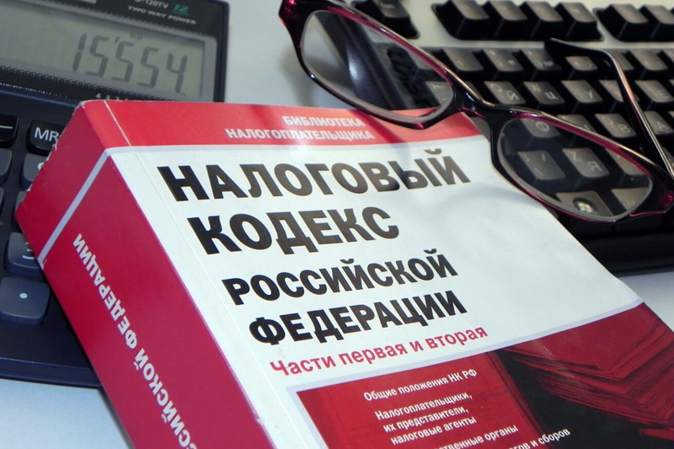

Межрайонная ИФНС России № 9 по Архангельской области и Ненецкому автономному округу сообщает, что в налоговые органы Архангельской области и Ненецкого автономного округа обращаются граждане с вопросом, должны ли они платить налоги за общедомовое имущество в многоквартирном доме. В связи с этим разъясняем следующее.
В соответствии с п.1 ст. 36 Жилищного кодекса РФ собственникам помещений в многоквартирном доме принадлежит на праве общей долевой собственности общее имущество (в том числе межквартирные лестничные площадки, лестницы, коридоры, технические этажи, чердаки и иные помещения в данном доме, не принадлежащие отдельным собственникам), а также земельный участок, на котором расположен данный дом.
При этом по действующему налоговому законодательству не признаются объектом налогообложения имущество и земельные участки, входящие в состав общего имущества многоквартирного дома (ст. 401 и ст. 389 Налогового кодекса РФ).
Соответственно, налог на имущество физических лиц и земельный налог в отношении имущества, принадлежащего собственникам помещений в многоквартирном доме на праве общей долевой собственности, не исчисляется и не уплачивается.

